LESSON FORTEEN: Good behaviour! 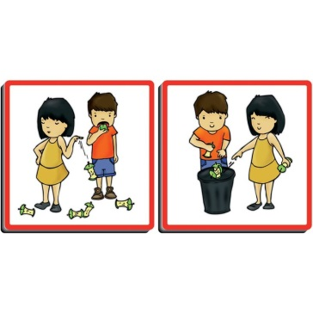
Před hodinou hovoříme o úklidu, tj. o tom, zda si děti poklízejí hračky a svoje věci.
- Hello song
- Capt. Jack routine
- Říkanka:
Stand up!
Arms out!
Turn around!
- Opakování slovní zásoby:
Can I have a crayon, please?
Can I have a book, a pencil, a rubber…, please?
Thank you!
- Rozšiřování slovní zásoby:
Pick up a crayon, please!
Pick up a book, please!
Pick up a pencil …
- Testujeme kapitána Jacka:
Pick up a crayon, captain Jack! (Kapitán Jack podává gumu namísto voskovky, děti jej opravují. Hra pokračuje, kapitán Jack se pořád plete a děti jsou rády, že jsou chytřejší.)
- TPR: děti poslouchají a vykonávají činnosti:
Pick up a rubber.
Put it away.
Pick up a crayon.
Put it away.
Pick up a pencil.
Put it away.
Open your book.
Close your book.
Sit down.
- Table time: handout (děti mají za úkol obtáhnout a vybarvit pastelku).
- Captain Jack’s phonics: Purple … crayon.
- Jazykolam: Pick up the purple pencil, please, please, please!
- Tidy up!/Ukliď! Kapitán volá o pomoc, protože se mi rozsypaly pastelky. Pomáháme je mu uklidit. Pochválíme se:
Good job!
Good behaviour!
- Písnička/song: The good behaviour song (CD 17, str. 22)
This is the way we look after pencils,
Look after pencils, look after pencils,
Put away your pencils, please!
Good! Good! Good!

This is the way we look after rubbers …

This is the way we look after crayons …

- Table time: str. 21 (děti uklízejí pomůcky do správných kontejnerů) a ;23 (děti rozeznávají správné a špatné chování a vybarvují kolečka)
Is this good behaviour? Yes? No?
Is it not good? Bad?
- Storytime routine:
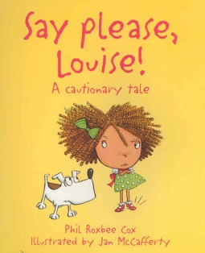
- Bye bye song + treasure
Doporučený domácí úkol: viz minulá lekce.

